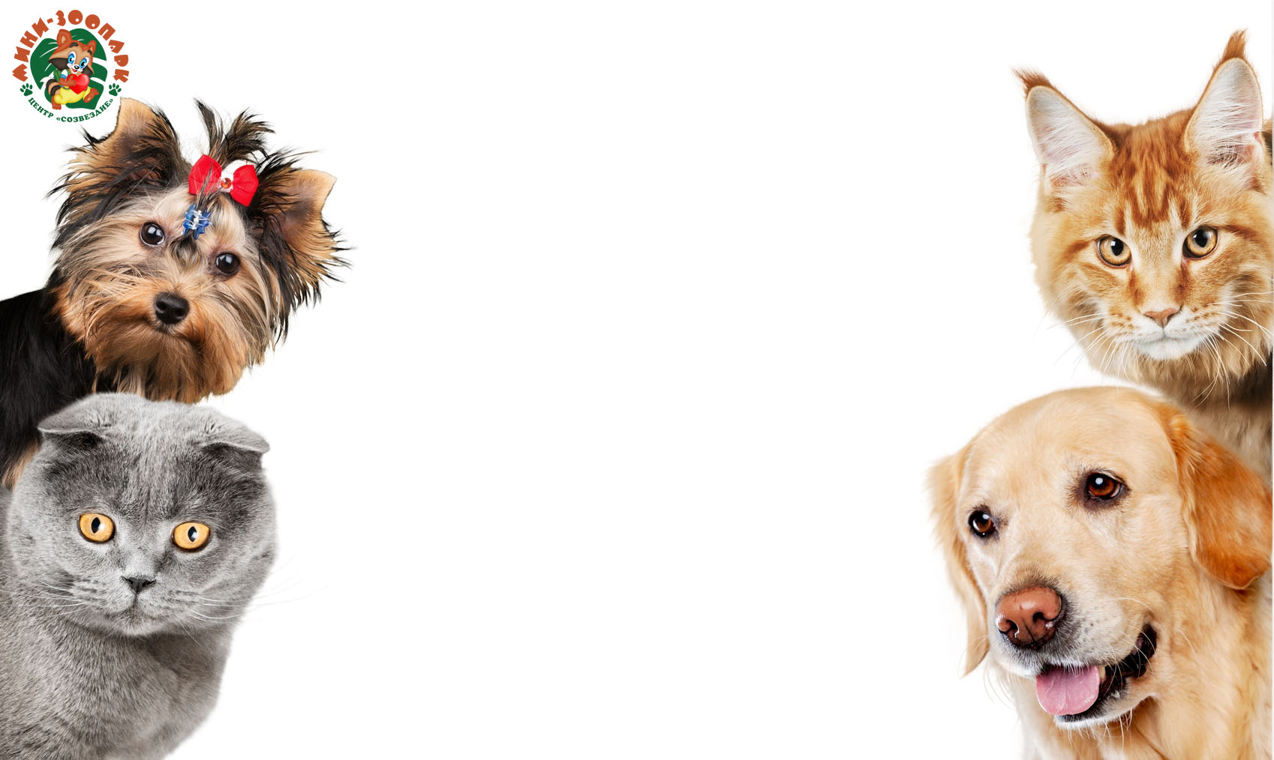

ДИПЛОМ

УЧАСТНИКА

В НОМИНАЦИИ «МОЙ ПИТОМЕЦ»

ВРУЧАЕТСЯ

**Калинину Ярославу**

Г.СОВЕТСКИЙ, 2021

**ФОТОКОНКУРС «Я И МОЙ ДОМАШНИЙ ЛЮБИМЕЦ»**

**МУНИЦИПАЛЬНОЕ АВТОНОМНОЕ УЧРЕЖДЕНИЕ ДОПОЛНИТЕЛЬНОГО ОБРАЗОВАНИЯ**

**СОВЕТСКОГО РАЙОНА «ЦЕНТР «СОЗВЕЗДИЕ» ИМЕНИ ГЕРОЯ СОВЕТСКОГО СОЮЗА**

**ГЕНЕРАЛ-ПОЛКОВНИКА ГРИШИНА ИВАНА ТИХОНОВИЧА»**